Следы при угоне транспортного средства

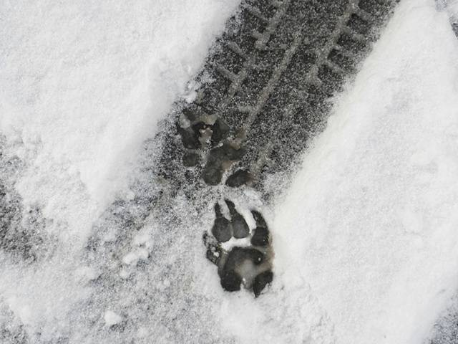
- протектора ТС
- следов обуви
- рук
- орудий взлома
- взлома замка зажигания
- предметы
- микрочастицы
- окурки
- бутылки из под пива и др.

